**La Marche des Oisons**

**Dimanche 26 Septembre 2021**

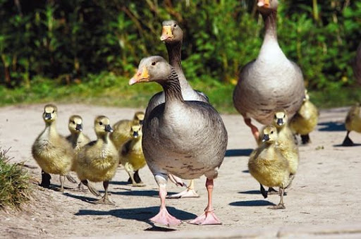

Marche de 5 et 9 kms

Départ entre 8h et 9h30 de la salle des fêtes

Ravitaillement à mi-parcours

2€ par personne

Gratuit pour les enfants accompagnés

**Pass sanitaire obligatoire**

Renseignements / inscriptions au **06.25.79.18.36**

Organisée par le comité des fêtes de Oison 